问题描述：

Kubelet程序无法启动，查看状态错误，code码255

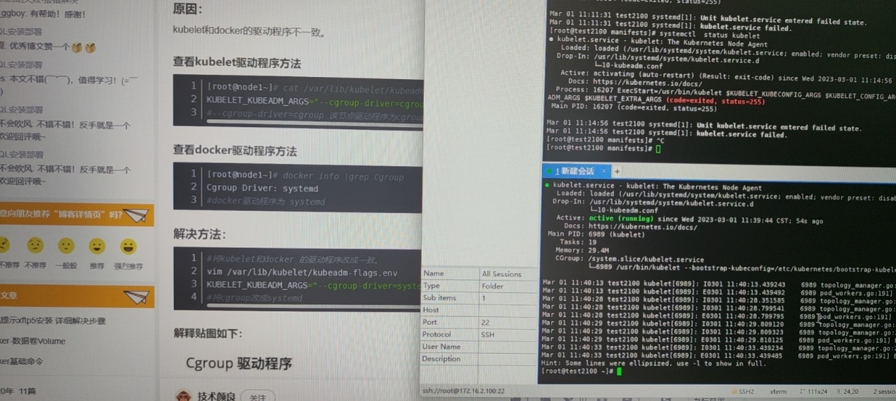

问题解决：

1. 查看docker cgroup驱动

docker info

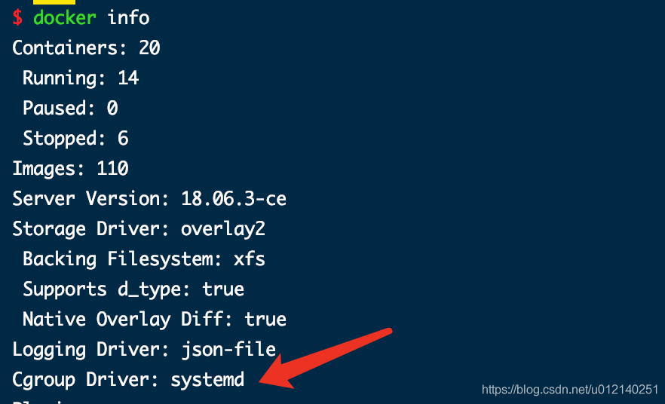

1. 查看kubelet cgroup驱动

cat /var/lib/kubelet/kubeadm-flags.env



1. 修改2的文件内容中的cgroup
2. 重启kubelet

